IC-404 樓層接線板
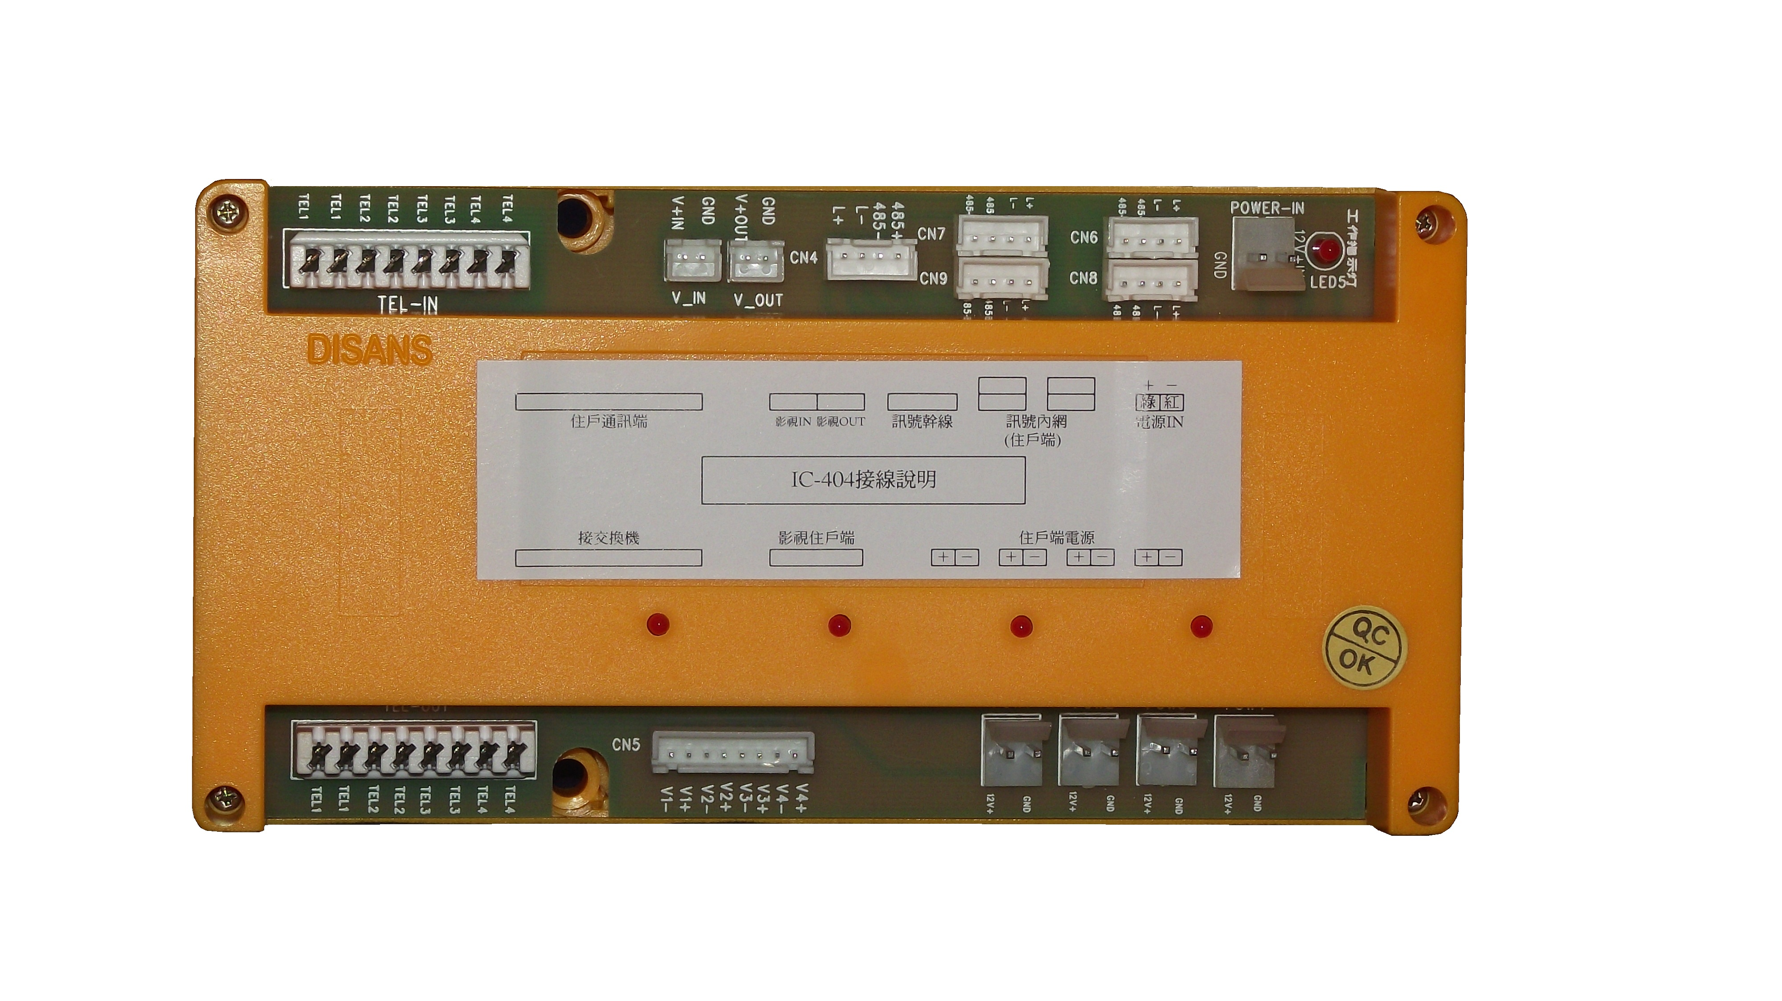
功能及特點:
- 可接4路單機。
- 具有幹線及分線電話插PIN端子，方便施工及日後查修。
- 影像四迴路輸出。
- 整合對講、影像、防盜、開門指示燈及電源傳輸控制訊號。
- 具放大視頻功能及電源指示燈。
- 具防短路設計(短路保險) 。
- 四個電源輸出迴路具LED燈顯示。

電氣規格:
- 電源電壓：DC12V～15V
- 電路設計：省電型電路設計
- 外觀材質：難燃ABS樹脂盒
- 周圍溫度：-5℃ ～ 44℃
- 安裝方式：國際標準掛勾，固定於幹線箱內
- 安裝戶數：4戶
- 外型尺寸：長175 × 寬90 × 厚37 mm

